Brownie végan à la compote
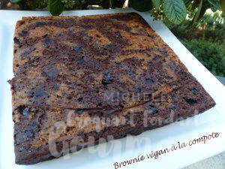 Pour 6 Croquants-Gourmands

- 90 g de farine complète
- ½ càc de levure chimique
- ½ càc de bicarbonate de soude
- 60 g de sucre muscovado
- 20 g de cacao amer en poudre
- 250 g de compote de pommes sans sucre ajouté (1)
- 1 càc d'extrait de vanille liquide
- 170 g de chocolat noir
- 50 g de noix, noisettes ou amandes (2)
1 moule carré de 18 cm de côté tapissé de papier cuisson
Préchauffage du four à 180°C .
Mettre dans un saladier la farine, la levure et le bicarbonate.
Ajouter le sucre et bien mélanger.
Faire un puits et y déposer la compote et la vanille.
Bien mélanger.
Ajouter le cacao et le chocolat en pistoles ou grossièrement concassé.
Enfourner pour 25 minutes environ.
, le brownie ne doit pas être trop cuit, l'aiguille plantée au centre du gâteau
doit ressortir humide pour que le brownie soit fondant.

